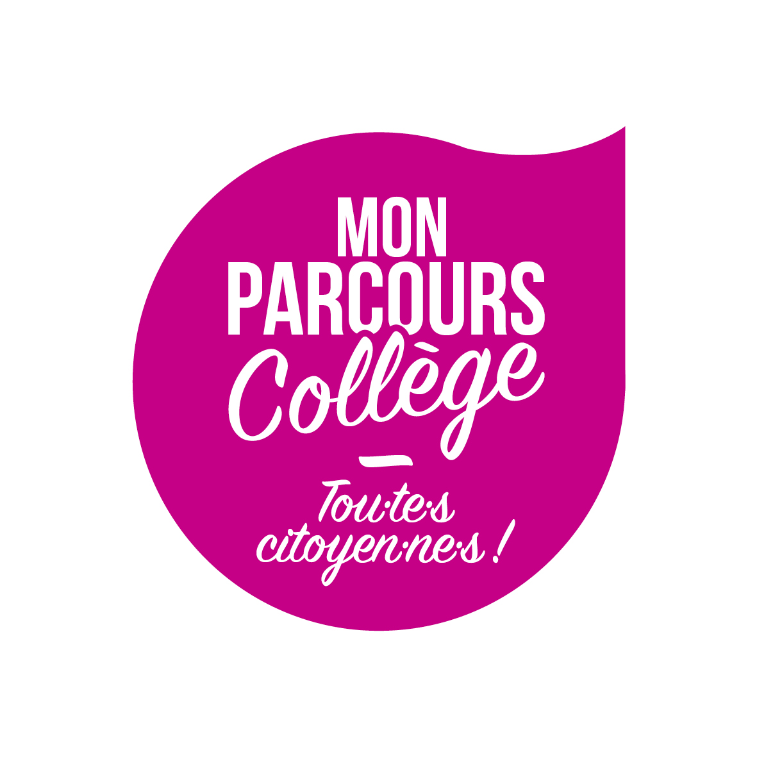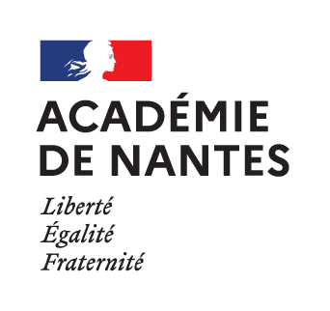
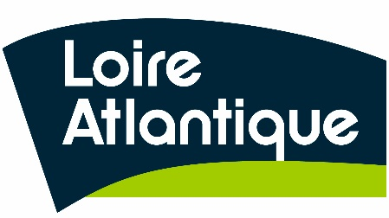

Phileas Fogg cosmopolite
Ouverture citoyenne à l’international

Projet avec mobilité
CollÈges publics ET PRIVÉS

Règlement

International
Avec ou sans mobilité
Participation réduite des familles
Phileas Fogg cosmopolite

Phileas Fogg. Tout d’abord européen, il renforce l’approche citoyenne des projets, s’ouvre à l’international et devient cosmopolite, Phileas Fogg cosmopolite.

Le Département de Loire-Atlantique et la Délégation Académique aux Relations européennes et Internationale et à la Coopération (DAREIC) soutiennent des projets citoyens internationaux.
Le Département de Loire-Atlantique encourage l’ouverture internationale des collégien·ne·s afin de promouvoir leur engagement citoyen. L’objectif est de soutenir la réalisation de projets innovants en lien avec l’ouverture internationale des élèves de Loire-Atlantique, avec ou sans mobilité. L’appel à projets Phileas Fogg cosmopolite apporte un soutien financier et diminue la contribution des familles notamment dans le cadre des séjours/accueils, tout en favorisant des partenariats entre établissements et l’implication des élèves.

Phileas Fogg cosmopolite s’intègre également dans les objectifs de développement durable et propose un rapprochement entre les collèges et des associations ressources du territoire : Maison de l’Europe, Graine d’Europe, Euradio, Maison des citoyens du monde, Maison de l’Afrique, Pays de la Loire coopération internationale et les associations d’aide au développement sur le département de Loire-Atlantique œuvrant à l’international.

QUEL PROJET ?

L’aide départementale sera attribuée selon les critères suivants :

Projet sans mobilité
- un projet qui ne reçoit pas une aide d’un autre dispositif départemental
- un projet innovant
- un projet au-delà du seul intérêt linguistique
- une implication active des élèves dans la réalisation du projet
Une formation de la DAREIC sur le montage de projet est proposée au Plan Académique de Formation
- une thématique qui devra contribuer aux objectifs de développement durable
ODD : Lien ODD
- un bilan du précédent projet soutenu (si renouvellement)

Projet avec mobilité
- un partenariat avec un établissement étranger
- un projet partagé et/ou construit entre les deux établissements partenaires
- un temps consacré dans l’établissement partenaire
- un projet au-delà du seul intérêt linguistique
- une implication active des élèves dans la réalisation du projet
Une formation de la DAREIC sur le montage de projet est proposée au Plan Académique de Formation
- une thématique qui devra contribuer aux objectifs de développement durable
ODD : Lien ODD
- un bilan du précédent projet soutenu (si renouvellement)

La DAREIC peut également apporter une aide dans la recherche de partenaires à l’étranger.

Les séjours purement linguistiques ne seront pas retenus.

COMBIEN ?

- Intervention d’une association ressources ………………………. 50€ par projet

Projet sans mobilité
- Le soutien financier sera étudié au cas par cas

Projet avec mobilité
- Soutien financier par élève :
  - Accueil ET séjour ….………………………………………… 50€ max par élève
  - Accueil OU séjour ….………………………………………... 40€ max par élève
Le montant de la subvention ne pourra excéder 1 800 € par établissement.

Un BONUS de 15 € par élève est accordé au projet réalisé avec des classes SEGPA, ULIS, REP et REP+ … et ne peut dépasser 800 € par établissement.

QUAND ?

- du 2 mai au 3ème vendredi de septembre : dépôt des dossiers de demande de subvention
- novembre : vote des subventions par le Département
- année scolaire N jusqu’au 31 décembre N+1 : réalisation des projets
- 2 mois après la fin du projet : envoi du bilan

COMMENT ?

Projets sans mobilité :
Le format du dossier est libre. Il devra répondre aux critères évoqués ci-dessus et présenter un budget équilibré.

Projets avec mobilité :
Via le formulaire de demande de subvention, accessible sur le site du département de Loire-Atlantique Département de Loire-Atlantique formulaire Phileas Fogg cosmopolite
ou sur le site internet de la DAREIC : www.ac-nantes.fr / portail pédagogique / actions éducatives et pédagogies / action internationale – Échanges internationaux : demande de subvention (colonne de droite).

Phileas Fogg cosmopolite
Ouverture citoyenne à l’international

Projet avec mobilité
CollÈges publics ET PRIVÉS

Formulaire

Un dossier unique :
- pour une demande de subvention à la DAREIC
- pour une demande de subvention au Département de Loire-Atlantique

Date de dépôt des dossiers à la DAREIC
du 2 mai au 3ème vendredi de septembre de chaque année

Seuls seront éligibles les projets prévoyant une rencontre avec les élèves partenaires avec au minimum une journée passée au sein de l’établissement, au cours de laquelle des activités communes devront être réalisées. La demande peut concerner un séjour et/ou un accueil. Un bilan du projet précédent devra être déposé (si renouvellement).

Pour les échanges franco-allemands, la DAREIC apportera son soutien financier les années non-couvertes par l’OFAJ.

2 dossiers maximum par établissement seront acceptés.

Principaux critères pris en compte lors de l’évaluation du dossier :
- un projet transdisciplinaire
- la qualité de la collaboration mise en place avec les enseignant·e·s de l’établissement partenaire
- les actions menées avec l’établissement partenaire
- l’effort de l’établissement pour favoriser une participation famille journalière de 40€ maximum pour les séjours en Europe et 60€ pour les séjours hors Europe
- la coopération et les échanges à distance via des outils et plateformes numériques (e-twinning, Télé-tandem…)
- un travail avec une association ressources mentionnée
- le temps passé dans les familles d’accueil
- la valorisation et diffusion du projet

Pour toute question concernant « Phileas Fogg cosmopolite », vous pouvez contacter :
- DAREIC : 02.40.37.37.46 ou karine.blanloeil@ac-nantes.fr
- Département de Loire-Atlantique : 02.40.99.81.49 ou yolande.dasilvaferreira@loire-atlantique.fr
Vous pouvez vous faire accompagner pour construire votre projet par : karine Blanloeil : karine.blanloeil@ac-nantes.fr

Documents obligatoires

- Le programme du séjour chez le partenaire et de l’accueil en France.
- 1 RIB (de la structure recevant la subvention)
- 1 exemplaire du dossier de demande de subvention à la DAREIC par mail à karine.blanloeil@ac-nantes.fr
- Pour les collèges privés – joindre l’attestation sur l’honneur ci-dessous dument complétée et signée par la structure recevant la subvention demandée.

TOUT DOSSIER INCOMPLET SERA INELIGIBLE

Présentation des partenaires
Projet Union Européenne □ Projet international □
Pays : ……………………
ETABLISSEMENT BENEFICIAIRE
Nom de l’établissement : ………………………………………………………………….
Collège public □ Collège privé □
Adresse : ……………………………………………………………………………………
Code postal : …………………….. Commune : ………………………………………
Courriel : ………………………………….@..................................
N° RNE : ………………………….
□ Particularités de l’établissement (REP, REP+), de la section (SEGPA, EREA, ULIS) et/ou des élèves participant·e·s (boursiers, JAMO…)

Nom du·de la Chef·fe d’établissement : ……………………………………………………………

DEMANDEUR DE LA SUBVENTION
NOM DE LA STRUCTURE (si différente de l’établissement) : …………………………
N° SIRET de la structure recevant la subvention (ex : OGEC) : …………………….....

Contact du projet :
NOM Prénom : ……………………………………………………….
Fonction : ……………………………………………………………………………………...
Courriel : ………………………………….@..................................

SEJOUR CHEZ LE PARTENAIRE
Nombre de jours du séjour (dont journées de transfert) :
Dates de la mobilité des élèves français·es : du au
Nombre d’élèves : Nombre d’accompagnateur·rice·s :
6ème □ 5ème □ 4ème □ 3ème □
Mode d’hébergement : en famille □ autres (préciser) …………………..
Nombre de jours d’accueil dans les familles :
Nombre de jours passés dans l’établissement :

L’appariement a-t-il fait l’objet d’une homologation officielle
oui - Date :
non
en cours

ETABLISSEMENT PARTENAIRE
Nom de l’établissement : ………………………………………………………………….
Adresse : ……………………………………………………………………………………
Code postal : …………………….. Commune : ………………………………………
Pays : ……………………………..

ACCUEIL EN LOIRE-ATLANTIQUE
Dates de la mobilité des élèves étranger·e·s en France : du au
Nombre d’élèves français·es impliqué·e·s :
6ème □ 5ème □ 4ème □ 3ème □
Mode d’hébergement : en famille □ autres (préciser) …………………..
Nombre de jours d’accueil dans les familles :
Nombre de jours passés dans l’établissement :

Présentation générale du projet
1ère demande de subvention par l’établissement à « Phileas Fogg cosmopolite » :
oui □ non □
Titre et/ou thème du projet :

Historique du projet :
Qui est à l’initiative du projet ? pourquoi ce thème ?

Objectif du projet :

Les objectifs de développement durable (ODD) :
A quel(s) objectif(s) adopté(s) par les Nations Unies dans le cadre de l’Agenda 2030 votre projet contribue-t-il ? Pour en savoir plus sur les ODD, vous pouvez consulter le site dédié : https://www.un.org/sustainabledevelopment/fr/objectifs-de-developpement-durable/
☐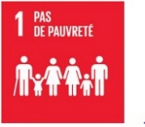 ☐ ☐ ☐ ☐ ☐
☐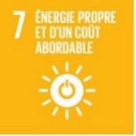 ☐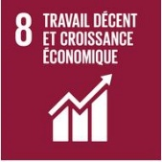 ☐ ☐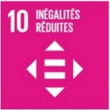 ☐ ☐
☐ ☐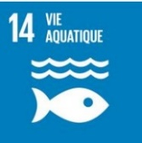 ☐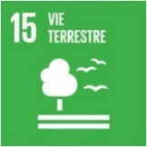 ☐ ☐

Matières scolaires concernées (noms et matières des enseignant·e·s impliqué·e·s) ?

Objectifs pédagogiques et éducatifs du projet d’échange

Méthodologie du projet

Partage ou construction du projet avec le partenaire.
Comment avez-vous défini le projet avec votre partenaire ?

Quels outils techniques d’échanges avec le partenaire (visio-conférence, messagerie instantanée, plateforme interactive…) ?

Comment ces outils sont-ils utilisés dans le cadre du projet ?

Utilisez-vous e-twinning ?
oui □ , de quelle manière ?

non □

Associations ressources
Avez-vous fait appel à une association ressources ?
□ Maison de l’Europe http://www.maisoneurope-nantes.eu/
□ Graine d’Europe https://www.grainedeurope.eu/
□ Euradio https://euradio.fr/category/nantes/
□ Maison des citoyens du monde https://www.mcm44.org/
□ Maison de l’Afrique https://maisonafrique-nantes.org/
□ Pays de la Loire coopération internationale https://www.paysdelaloire-cooperation-internationale.org/

Précisez (Interventions, outils pédagogiques, travail au sein de leurs locaux…) :

Comment les élèves vont être acteur·rice·s dans la construction du projet ?
Quelles méthodes allez-vous mettre en place pour qu’ils·elles prennent part à la construction du contenu, et les sensibiliser au thème ? Comment vont-ils·elles être force de proposition ?

Expliquez comment les élèves travailleront de manière collaborative avec celles et ceux de l’établissement partenaire ?

Décrivez les activités de coopération mises en œuvre entre les enseignant·e·s français·es et leurs homologues étranger·e·s.

Calendrier et descriptif des activités (fait en classe, en partenariat)
 | Descriptifs et outils | Public | Dates prévues
Activité 1

Activité 2

Activité 3

Activité 4

Activité 5

Activité 6

Activité 7

Activité 8

Réalisations ou productions prévues (précisez avec ou sans le partenaire)

Comment allez-vous valoriser les actions et les résultats de votre projet ?

Comment allez-vous évaluer votre projet et vérifier que vous avez bien atteint vos objectifs ?

Envisagez-vous une suite à ce projet ?

BUDGET PREVISIONNEL

Dépenses | Recettes
Frais de transport des élèves :  €  €  x élèves = | Établissement  €
Frais de séjour des élèves :  €  €  x élèves = | Subventions demandées :  €  DAREIC  €  Région  €  Département  €  Commune
Frais des accompagnateur·rice·s  (Transport, restauration,  €  hébergement) : | Participation financière des familles :  €  €  x élèves =
Autres (préciser) :  €  ……………………………....  €  ……………………………….. | Autres (préciser) :  €  ……………………………....  €  ………………………………  €  ………………………………  €  ………………………………
Frais liés à l’achat d’outils pédagogiques :
……………………………………...
€
.……………………………………..

TOTAL  € | TOTAL  €
La pratique et le bon sens recommandent qu’un budget prévisionnel soit construit à l’équilibre.

Je soussigné·e………………………………………… (Nom et Prénom du·de la chef·fe d’établissement/Directeur·trice), certifie que le dossier est complet.

A :
Le :
Signature et cachet du·de la Chef·fe d’établissement :

Attestations sur l’honneur
Le droit d'accès aux informations prévues par la loi n° 78-17 du 6 janvier 1978 relative à l'informatique, aux fichiers et aux libertés s'exerce auprès du service ou de l'établissement auprès duquel vous déposez cette demande.

Je soussigné(e), (nom et prénom) .........................................................…………………...........
représentant(e) légal(e) de l'association ………………………………………………………........

Si le signataire n'est pas le représentant statutaire ou légal de l'association, joindre le pouvoir ou mandat (portant les 2 signatures - celle du représentant légal et celle de la personne qui va le représenter -) lui permettant d'engager celle-ci⁸.

déclare :
- que l'association est à jour de ses obligations administratives⁹, comptables, sociales et fiscales (déclarations et paiements correspondants) ;

- exactes et sincères les informations du présent formulaire, notamment relatives aux demandes de subventions déposées auprès d'autres financeurs publics ;

- que l'association respecte les principes et valeurs de la Charte des engagements réciproques conclue entre l'État, les associations d'élus territoriaux et le Mouvement associatif, ainsi que les déclinaisons de cette charte ;

- que l’association a perçu un montant total et cumulé d’aides publiques (subventions financières -ou en numéraire- et en nature) sur les trois derniers exercices (dont l’exercice en cours)¹⁰ :

□ inférieur ou égal à 500 000 €
□ supérieur à 500 000 €

- demander une subvention de : …………………… € au titre de l'année ou exercice 20....

- que cette subvention, si elle est accordée, sera versée au compte bancaire de l'association.
=> Joindre un RIB

Fait, le ............................................ à
Signature :

8 "Le mandat ou procuration est un acte par lequel une personne donne à une autre le pouvoir de faire quelque chose pour le mandant et en son nom. Le contrat ne se forme que par l'acceptation du mandataire. Art. 1984 du code civil."
9 Changements de dirigeants, modifications de statuts, etc.
10 Conformément à la circulaire du Premier ministre du 29 septembre 2015, à la Décision 2012/21/UE de la Commission européenne du 20décembre 2011 et au Règlement (UE) No 360/2012 de la Commission du 25 avril 2012 relatif à l’application des articles 107 et 108 du traité sur le fonctionnement de l'Union européenne aux aides de minimis accordées à des entreprises fournissant des services d’intérêt économique général et au Réglement (UE) n° 1407/2013 de la Commission du 18 décembre 2013 relatif à l'application des articles 107 et 108 du traité sur le fonctionnement de l'Union européenne aux aides de minimis.

1 Maison de l’Europe, Graine d’Europe, Euradio, Maison des citoyens du monde, Pays de la Loire coopération internationale, associations d’aide au développement sur le département de Loire-Atlantique (répertoire Loire-Atlantique Solidarité sans Frontière)
Séjours linguistiques acceptés – contacter la DAREIC (02.40.37.37.23 – ce.dareic@ac-nantes.fr) ou le conseil départemental (02.40.99.81.49. – Yolande.DASILVAFERREIRA@loire-atlantique.fr)

